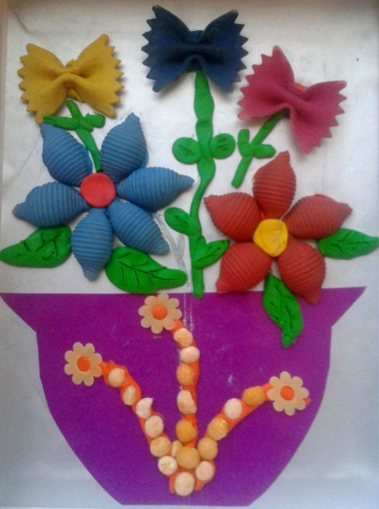
Консультация для родителей
«Игры с цветными макаронами»
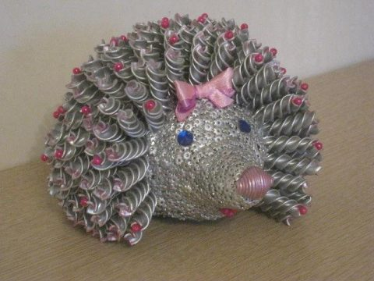
Наверное, мамы согласятся с тем, что игрушки делятся на 2 категории: игрушки на полчаса, и игрушки на полдня! Цветные макароны как раз относятся ко второй категории. Так что если хотите занять ребенка, да еще и с пользой для развития его мелкой моторики, творчества, фантазии, восприятия цвета, тогда узнайте, как играть с ними. Чтобы покрасить макароны: Налейте 1 чайную ложку воды в пакетик и добавьте любой пищевой краситель. Засыпьте макароны, закройте и встряхните хорошенько. Вытряхните макароны из пакетика на пергамент и подождите, пока они подсохнут. Вы можете использовать и натуральные природные красители. Например, кусочек свеклы или шпинат. Также можно попробовать зеленку. Экспериментируйте! Разноцветные макароны можно насыпать в тарелочки, играть в кухню, их можно нанизывать на нитку и делать красивейшие бусы или браслеты. Или сортировать по цвету. Также их можно использовать в аппликациях, или для декора, включать в картины из пластилина и многое другое. Несколько примеров, как делать различные элементы макаронной аппликации. Из спагетти получаются стебли, лучи солнца, трава. Если сложить несколько длинных «соломинок» в ряд, то получится широкий ствол дерева с рельефной «корой». «Завитки», «спиральки», «рогалики» подойдут для самых разных аппликаций. Из них можно сделать шерсть овечки, чешую рыбы, волосы принцессы, снежинки и т.д. «Бантики» используются не только для украшения. Из них получаются васильковые лепестки, новогодние гирлянды и рождественские венки, крылья бабочек или ангелов. «Цветочки» и «колоски» говорят сами за себя. Из них складываются растения, соцветия, листья. Также «цветы» подходят для плотного заполнения области аппликации (для «заливки»). «Перья» можно использовать для самых разных деталей. Это могут быть крылья стрекозы или птицы, стебли растений, стены дома, колючки ёжика, ветки ёлочки и т.д. Из «ракушек» получаются лепестки, колоски, бутоны, глаза и т.д. Вы просто предложите макароны детям. Они сами придумают множество способов для игры. Такие занятия способствуют развитию тактильного восприятия, мелкой моторики, мышления и памяти, а также благотворно влияют на нервную систему в целом.

Консультацию подготовила воспитатель Мартьянова Е. Г.

